МІНІСТЕРСТВО ОСВІТИ І НАУКИ УКРАЇНИ

ХАРКІВСЬКИЙ НАЦІОНАЛЬНИЙ УНІВЕРСИТЕТ РАДІОЕЛЕКТРОНІКИ

ЗВІТ

ДО ЛАБОРАТОРНОЇ РОБОТИ №5

КУРСУ «Архітектура та проектування програмного забезпечення»

НА ТЕМУ

«Створення Web-частини для проекту»

Перевірили:

Сокорчук Ігор Петрович

Виконав

ст. гр. ПІ-14-6

Гавриш О.В.

ХНУРЕ 2016

­­ **Постановка задачі**

Створити прототип Web частини проекту, реалізувати основні можливості роботи з даними: редагування, створення, перегляд та видалення записів про користувачів, дітей та групи.

Для реалізації було наступні технології:

* JavaScript
* React
* HTML/CSS
* Ajax

Так як потребується реалізувати Web клієнт, який буде самостійно обмінюватися даними з сервером без перевантаження сторінки, то доцільним буде створення двох окремих незалежних серверів (див. рис. 1).

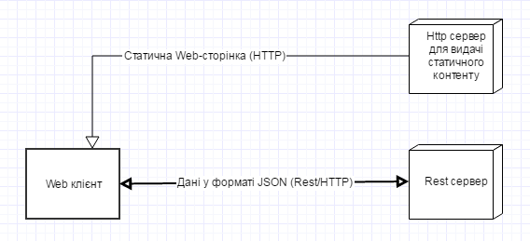  
Рис. 1 – діаграма розгортання для Web застосунка

Базовими операціями будуть створення, перегляд, редагування та видалення записів з сервера. Тому додаток міститиме 3 вікна: «Діти», «Групи», «Люди». Макет даних вікон можна побачити нижче (див. рис. 2).

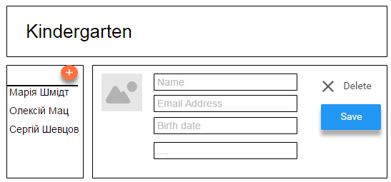  
Рис. 2 – макет вікна додатка

Дана частина проекту дозволить створювати та змінювати дані системи. Це дозволить адміністраторам швидко та зручно вносити дані про нових користувачів, групи, дітей, вихователів.

Завдяки тому, що сайт є динамічним, при роботі він не потребує перевантаження сторінки, а є самостійним за стосунком. Це забезпечує комфортну роботу та економію трафіку, адже передаються лише ті дані, якими оперує сам користувач.

**Висновок**

У ході роботи було створено прототип Web частини і реалізовано основний функціонал: редагування, створення, перегляд та видалення записів про користувачів, дітей та групи.